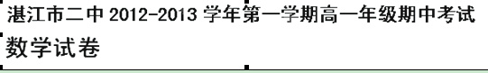
一、选择题（本大题共10小题，每小题5分，共50分，在每小题给出的四个选项中，只有一项是符合题目要求的．把答案填在答卷相应空格中）
1.满足的集合共有( )
A.2个 B.4个 C.8个 D.16个

2.三个数之间的大小关系是( )
A. B. C. D.

3.下列函数中是偶函数的是( )
A. B.$y=x^{2}+2,x∈(−3,3]$ C.$y=\left|{\text{log}}_{2}x\right|$ D.$y=x^{−2}$

4.已知$f(x)=\begin{aligned}\left\{x+4\begin{matrix} & \end{matrix}x<0 | \right.\end{aligned}$,则$f[f(−3)$]的值为( )
A.-2 B.2 C.-3 D.3

5.已知函数$f\left(x\right)=3^{x}+3x−8$，用二分法求方程内近似解的过程中,取区间中点,那么下一个有根区间为( )
A.(1,2) B.(2,3) C.(1,2)或(2,3)都可以 D.不能确定

6.函数的定义域是( )
A. B. C. D.

7.已知为上奇函数,当时,,则当时,( )
A. B. C. D.

8.函数的零点的个数为( )
A. B. C. D.

9.甲、乙二人从A地沿同一方向去B地，途中都使用两种不同的速度与(＜). 甲前一半的路程使用速度，后一半的路程使用速度;乙前一半的时间使用速度,后一半时间使用速度.关于甲、乙二人从A地到达B地的路程与时间的函数图象及关系,有如图所示的四个不同的图示分析(其中横轴表示时间,纵轴表示路程,C是AB的中点),则其中可能正确的图示分析为( )
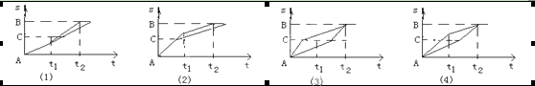
A.(1) B.(2) C.(3) D.(4)

10.已知函数满足:对任意实数$x_{1},x_{2}$,当时,总有,那么实数$a$的取值范围是( )
A. B. C. D.

二、填空题(本大题共4小题,每小题5分,共20分.把答案填在答卷中相应横线上)

11.函数的值域是 ★ .

12.已知集合,那么集合为 ____★ .

13.设函数$f(x)=\begin{aligned}\left\{2^{x}, x<0 | \right.\end{aligned}$ ,若是奇函数,则的值是____★ .

14.下列说法:
①函数的单调增区间是;
②若函数定义域为且满足,则它的图象关于轴对称;
③函数的值域为;
④函数的图象和直线的公共点个数是,则的值可能是0,2,3,4;
⑤若函数在上有零点,则实数的取值范围是.
其中正确的序号是 ★ .

三、解答题(本大题共6小题，共80分．解答应写出文字说明,证明过程或演算步骤)
15.(本题满分13分)
(1)若,求的值;
(2)已知,求的值.

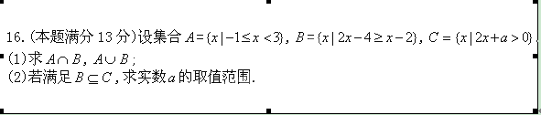

17.(本题满分12分)如果在1980年以后,每一年的工农业产值比上一年平均增加8%,那么到哪一年工农业产值可以翻两番?(lg2=0.3010,lg3=0.4771)

18.(本小题满分14分)已知函数,且.
(1)判断的奇偶性并说明理由;
(2)判断在区间上的单调性,并证明你的结论.

19.(本小题满分14分)已知函数的定义域是$(0,+∞)$,且满足, ,如果对于,都有.
(1)求;
(2)解不等式:$f(−x)+f(3−x)≥−2$.

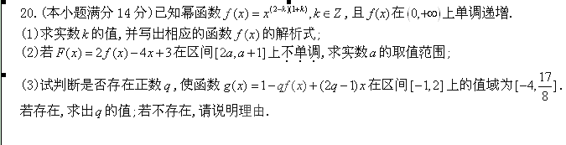

参考答案及评分标准

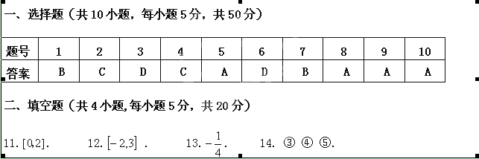
三、解答题：（共6小题,共80分）
15.(本题满分13分)
(1)若,求的值;
解:由,得,. ……………3分
则.……………6分
(2)已知,求的值.
解:∵，∴，∴，∴，………9分
∴，∴，…………………………………………11分
∴.…………………………………………………13分

16.(本题满分13分)设集合=,=,.
(1)求,;
(2)若满足,求实数的取值范围.
解:(1)∵$B=\left\{x|x≥2\right\}$,………………………………2分
∴$A∩B=\left\{x|2≤x<3\right\}$,……………………………5分
$A∪B=\left\{x|x≥−1\right\}$.……………………………………8分
(2)∵$C=\left\{x|x>−\frac{a}{2}\right\}$,………………………………10分
又∵$B⊆C$,∴$−\frac{a}{2}<2$,∴$a>−4$.………………………………………13分
17.(本题满分12分)如果在1980年以后,每一年的工农业产值比上一年平均增加8%,那么到哪一年工农业产值可以翻两番?(lg2=0.3010,lg3=0.4771)
解：设经过x年可以翻两番,依题意得:(1+8%)^{x}=4,即1.08^{x}=4,…………………5分
两边同时取常用对数,得:
x=$\frac{2\text{lg}2}{1g1\text{.}\text{08}}=\frac{2\text{lg}2}{1g\text{27}−1g\text{25}}=\frac{2\text{lg}2}{\text{31}g3+2\text{lg}2−2}≈\text{18}\text{.}1$,………………………………10分
∴到1999年内就可以翻两番.……………………………………………………12分

18.(本小题满分14分)已知函数,且.
(1)判断的奇偶性并说明理由;
(2)判断在区间上的单调性,并证明你的结论.
解:(1)由得:.………………………………………………2分
∴，其定义域为.…………………………3分
又. ………………………………5分
∴函数在上为奇函数.……………………………6分
(2)函数在上是增函数.……………………………………7分
证明如下:
任取,且,…………………………………………………8分
则,
那么
即.………………………………………………………13分
∴函数在上是增函数.……………………………………14分

19.(本小题满分14分)已知函数的定义域是$(0,+∞)$,且满足, ,如果对于,都有.
(1)求;
(2)解不等式:$f(−x)+f(3−x)≥−2$.
解:(1)令,则.…………………………4分
(2)∵,
∴,
∴
∴,
∴,……………………………………………………9分
则,解之得:$−1≤x<0$.
∴所求不等式的解集为:$\left\{x|−1≤x<0\right\}$.………………………………14分

20.(本小题满分14分)已知幂函数,且在上单调递增.
(1)求实数的值,并写出相应的函数的解析式;
(2)若在区间上不单调,求实数的取值范围;
(3)试判断是否存在正数,使函数在区间上的值域为.若存在,求出的值;若不存在,请说明理由.
解:(1)由题意知,解得:.…………………………2分
又 ∴或,…………………………3分
分别代入原函数,得.……………………4分
(2)由已知得.…………………………5分
要使函数不单调，则，则.……………………8分
(3)由已知,.………………………………9分
法一:假设存在这样的正数符合题意,
则函数的图象是开口向下的抛物线,其对称轴为,
因而,函数在上的最小值只能在或处取得,
又,
从而必有,解得.
此时,,其对称轴,
∴在上的最大值为,符合题意.
∴存在,使函数在区间上的值域为.……14分
法二:假设存在这样的正数符合题意,
由(1)知,
则函数的图象是开口向下的抛物线,其对称轴为,
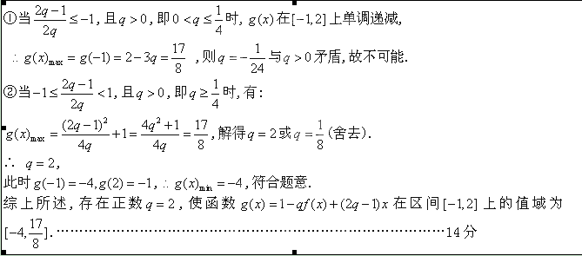



版权所有：高考资源网(www.ks5u.com)

